Муниципальные вести

Муниципальные вести МО Табулгинского сельсовета
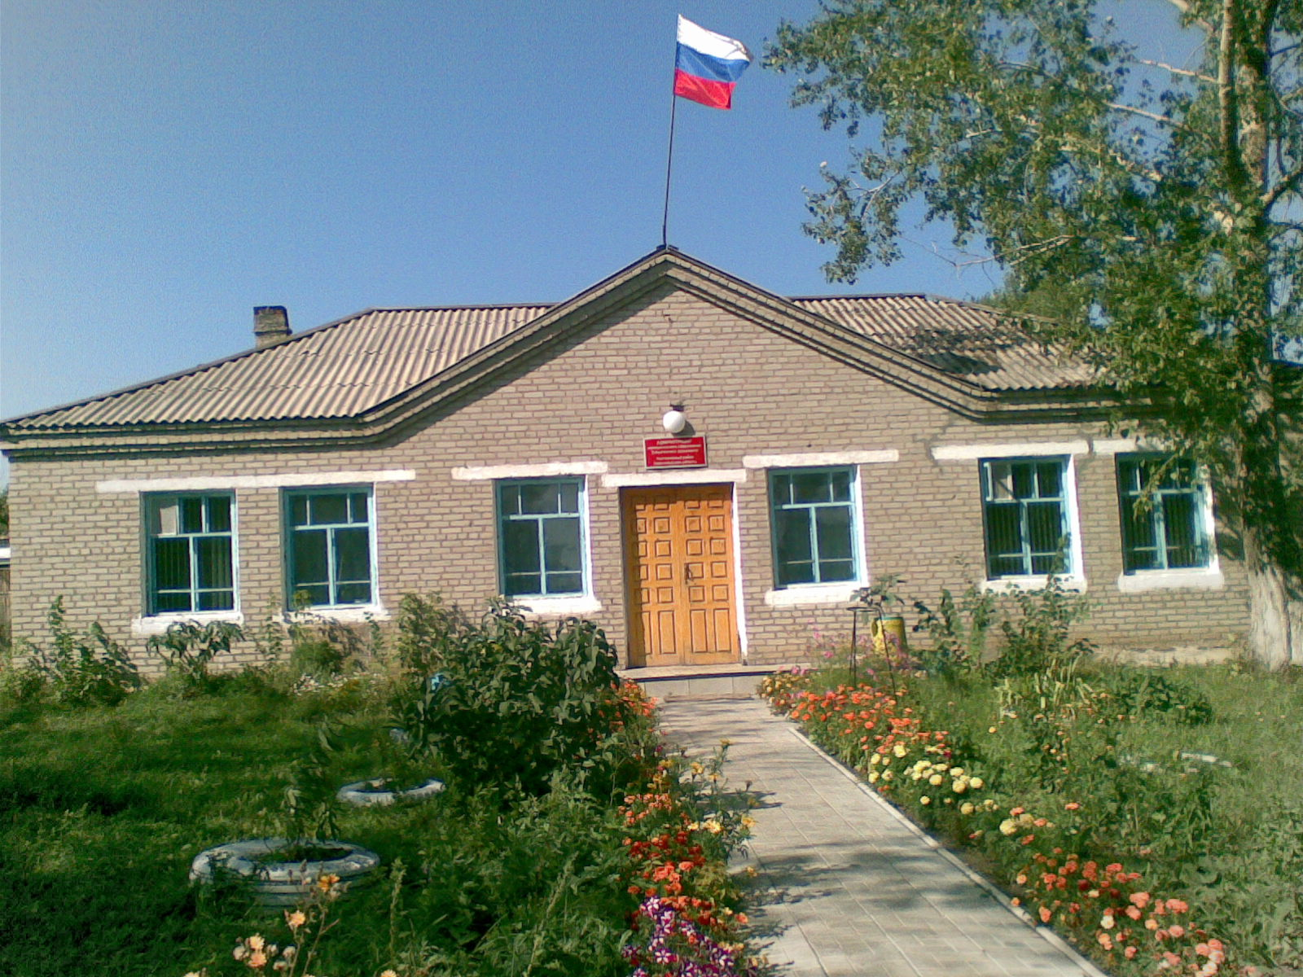
Утвержден Выпуск № 62
27.09.2006 г. от 27.11.2023 г.
восьмой сессией бесплатный
Совета депутатов п. Табулга
Табулгинского ул. Школьная, 38
сельсовета тел. 93-675

Распространяется в библиотеке, на почте, в сельсовете.
Учредитель:  Администрация МО  Табулгинского сельсовета  Чистоозерного района  Новосибирской области | Наш адрес: 632710. Новосибирская область Чистоозерный район п.Табулга ул.Школьная 38  телефон 8(38368) 93-675  Редактор: Тилипенко П.П.  Ответственный секретарь Степанова Е.Н.  Тираж 50экз.

Рубрика разъясняет прокурор
«Разъяснение законодательства о противодействии экстремизму»

Рубрика разъясняет прокурор
«Разъяснение законодательства о противодействии экстремизму»

Разъясняю что согласно ст. 3 Федерального закона «О противодействии экстремистской деятельности» от 25.07.2002 года № 114-ФЗ Противодействие экстремистской деятельности осуществляется по следующим основным направлениям:
- принятие профилактических мер, направленных на предупреждение экстремистской деятельности, в том числе на выявление и последующее устранение причин и условий, способствующих осуществлению экстремистской деятельности;
- выявление, предупреждение и пресечение экстремистской деятельности общественных и религиозных объединений, иных организаций, физических лиц.
Согласно ст. 5 Федерального закона «О противодействии экстремистской деятельности» от 25.07.2002 года № 114-ФЗ, в целях противодействия экстремистской деятельности федеральные органы государственной власти, органы государственной власти субъектов Российской Федерации, органы местного самоуправления в пределах своей компетенции в приоритетном порядке осуществляют профилактические, в том числе воспитательные, пропагандистские, меры, направленные на предупреждение экстремистской деятельности.
В связи с изложенным, обращаю внимание глав муниципальных образований района на необходимость усиления работы в данной сфере в 2023-2024 гг., а жителей района на недопустимость экстремистских проявлений.

Прокурор Чистоозерного района

советник юстиции И.А. Рехлинг

